2024年4月放射卫生检测项目公示一览表
序号 | 任务编号 | 受检单位 | 单位地址 | 联系人 | 联系电话 | 检测人 | 检测时间 | 陪同人 | 确认时间 | 相关影像资料
 | 23FW0674 | 重庆市永川区三教镇卫生院 | 永川区 | 唐燕 | 189****7966 | 黎衡、王荣 | 20240326 | 段绍录 | 20240326 | 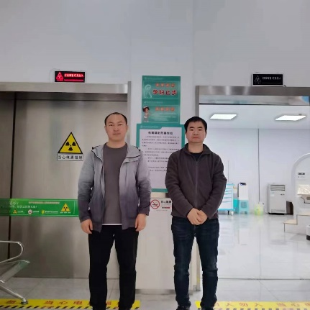
 | 23FW0675 | 重庆市永川区三教镇卫生院 | 永川区 | 唐燕 | 189****7966 | 黎衡、王荣 | 20240326 | 段绍录 | 20240326
 | 23FW0697 | 重庆两江新区中医院 | 两江新区 | 戴劲松 | 136****5677 | 王荣、胡小琼 | 20240416 | 戴劲松 | 20240416 | 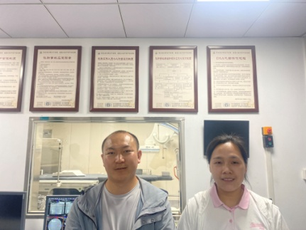
 | 23FW0748 | 重庆三峡医药高等专科学校附属人民医院 | 万州区 | 罗超 | 135****5631 | 黎衡、王荣、肖生强 | 20231220 | 魏老师 | 20231220 | /
 | 24FW0015 | 重庆三峡医药高等专科学校附属人民医院 | 万州区 | 罗超 | 135****5631 | 黎衡、王荣、肖生强 | 20240116 | 魏老师 | 20240116 | /
 | 24FW0024 | 仁宝电脑（重庆）有限公司两江新区分公司 | 两江新区 | 陈老师 | 178****4708 | 肖生强、胡小琼、黎衡 | 20240328 | 陈老师 | 20240328 | 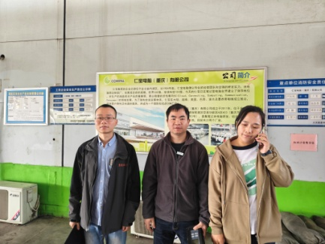
 | 24FW0025 | 仁宝电脑（重庆）有限公司两江新区分公司 | 两江新区 | 陈老师 | 178****4708 | 肖生强、胡小琼、黎衡 | 20240328 | 陈老师 | 20240328 | 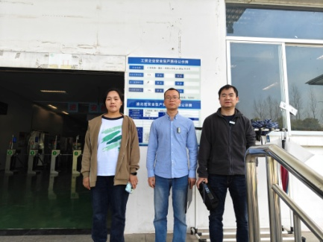
 | 24FW0030 | 重庆市渝北区人民医院 | 渝北区 | 李杨 | 133****6442 | 黎衡、胡小琼、肖生强、王荣 | 20240328 | 唐老师 | 20240328 | 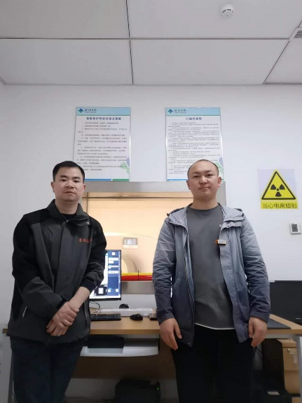
- 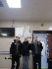 | 24FW0040 | 重庆黔江民族医院 | 黔江区 | 田老师 | 182****2297 | 肖生强、黎衡、王荣 | 20240227 | 田老师 | 20240227 | 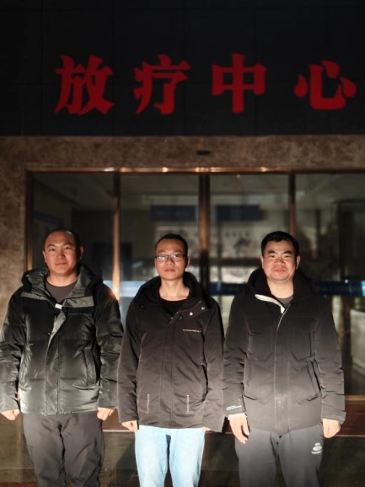
 | 24FW0043 | 重庆三峡医药高等专科学校附属人民医院 | 万州区 | 罗超 | 135****5631 | 黎衡、肖生强、王荣 | 20240227 | 魏老师 | 20240227 | /
 | 24FW0071 | 重庆全域肿瘤医院有限公司 | 万州区 | 蔡老师 | 131****3233 | 肖生强、任泂、黎衡、胡小琼 | 20240313 | 蔡老师 | 20240313 | 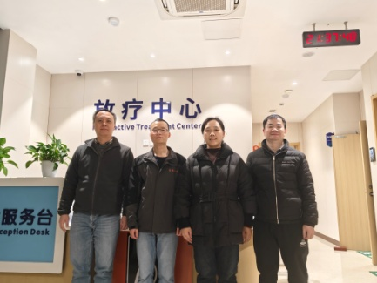
 | 24FW0078 | 重庆大学附属三峡医院 | 万州区 | 孟思延 | 189****3119 | 黎衡、肖生强、任泂、胡小琼 | 20240314 | 孟思延 | 20240314 | 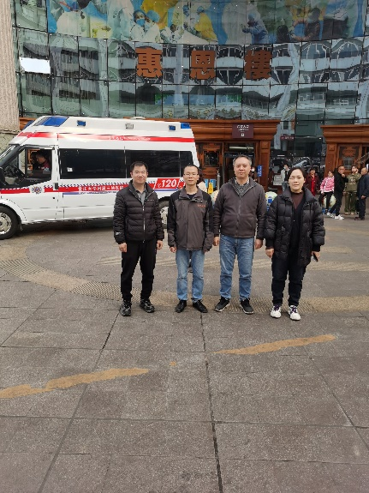
 | 24FW0079 | 重庆大学附属三峡医院 | 万州区 | 孟思延 | 189****3119 | 黎衡、肖生强、任泂、胡小琼 | 20240314 | 孟思延 | 20240314
 | 24FW0080 | 重庆大学附属三峡医院 | 万州区 | 孟思延 | 189****3119 | 黎衡、肖生强、任泂、胡小琼 | 20240314 | 孟思延 | 20240314
 | 24FW0081 | 重庆大学附属三峡医院 | 万州区 | 孟思延 | 189****3119 | 黎衡、肖生强、任泂、胡小琼 | 20240314 | 孟思延 | 20240314
 | 24FW0082 | 重庆大学附属三峡医院 | 万州区 | 孟思延 | 189****3119 | 黎衡、肖生强、任泂、胡小琼 | 20240314 | 孟思延 | 20240314
 | 24FW0083 | 重庆大学附属三峡医院 | 万州区 | 孟思延 | 189****3119 | 黎衡、肖生强、任泂、胡小琼 | 20240314 | 孟思延 | 20240314
 | 24FW0123 | 丰都县十直镇卫生院 | 丰都县 | 谭老师 | 173****2909 | 肖生强、任泂 | 20240401 | 谭老师 | 20240401 | 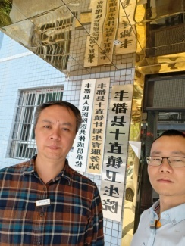
 | 24FW0125 | 丰都县树人中心卫生院 | 丰都县 | 秦海波 | 189****0991 | 肖生强、任泂 | 20240401 | 秦海波 | 20240401 | 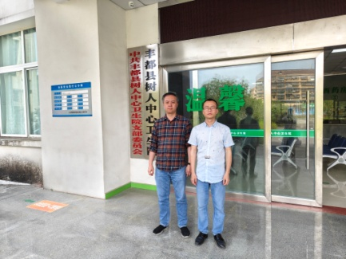
 | 24FW0126 | 重庆鑫景特种玻璃有限公司 | 北碚区 | 周老师 | 173****5283 | 王荣、黎衡 | 20240403 | 周老师 | 20240403 | 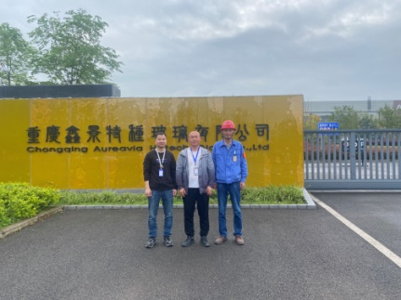
 | 24FW0127 | 中国长安汽车集团有限公司雅安底盘系统分公司 | 四川雅安 | 梁永胜 | 182****7226 | 胡小琼、赵桂兰 | 20240402 | 梁永胜 | 20240402 | 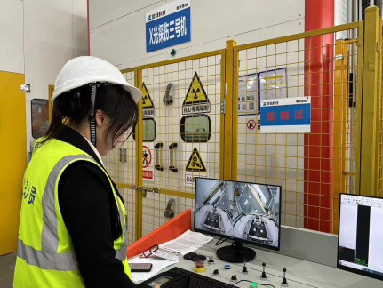
 | 24FW0128 | 中国长安汽车集团有限公司雅安底盘系统分公司 | 四川雅安 | 梁永胜 | 182****7226 | 胡小琼、赵桂兰 | 20240402 | 梁永胜 | 20240402
 | 24FW0129 | 中国长安汽车集团有限公司雅安底盘系统分公司 | 四川雅安 | 梁永胜 | 182****7226 | 胡小琼、赵桂兰 | 20240402 | 梁永胜 | 20240402
 | 24FW0133 | 重庆市妇幼保健院 | 渝北区 | 王老师 | 139****8175 | 王荣、黎衡 | 20240403 | 王老师 | 20240403 | 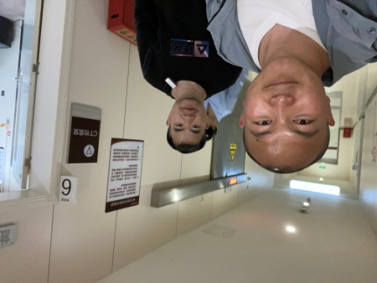
 | 24FW0134 | 重庆市妇幼保健院 | 渝中区 | 王老师 | 139****8175 | 王荣、黎衡 | 20240403 | 王老师 | 20240403 | 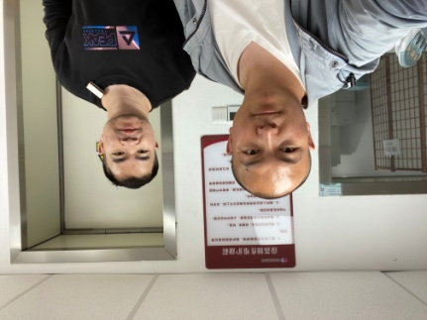
 | 24FW0150 | 重庆市长寿区八颗街道社区卫生服务中心 | 长寿区 | 彭老师 | 134****8163 | 王荣、黎衡、胡小琼、肖生强 | 20240411 | 彭老师 | 20240411 | 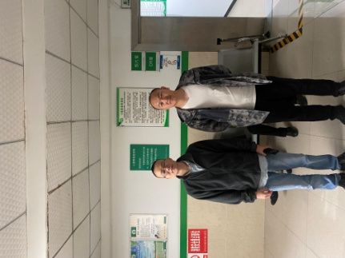
 | 24FW0151 | 重庆三友机器制造有限责任公司 | 璧山区 | 陶老师 | 135****8245 | 王荣、黎衡 | 20240415 | 陶老师 | 20240415 | 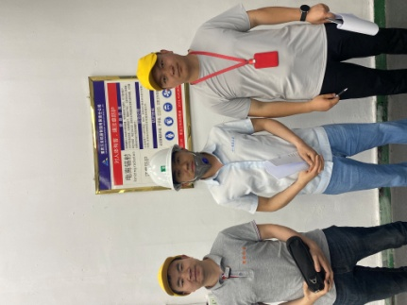
 | 24FW0152 | 重庆悦宠宠物有限公司 | 渝中区 | 邓老师 | 185****6969 | 王荣、胡小琼 | 20240424 | 邓老师 | 20240424 | 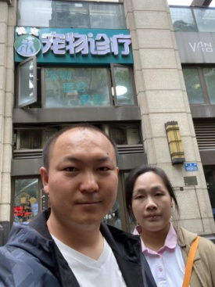
 | 24FW0157 | 重庆市万州区新乡镇卫生院 | 万州区 | 刘老师 | 136****5815 | 胡小琼、王荣、黎衡 | 20240423 | 刘老师 | 20240423 | 